314D 分布式温控系统说明书

1. 打开封装好的Django项目

2.在浏览器中输入127.0.0.1:8000进入分布式温控系统主页面

主页面分为4个不同的角色：前台，酒店经理，空调管理员，顾客

3.根据不同的身份需求选择进入不同的界面

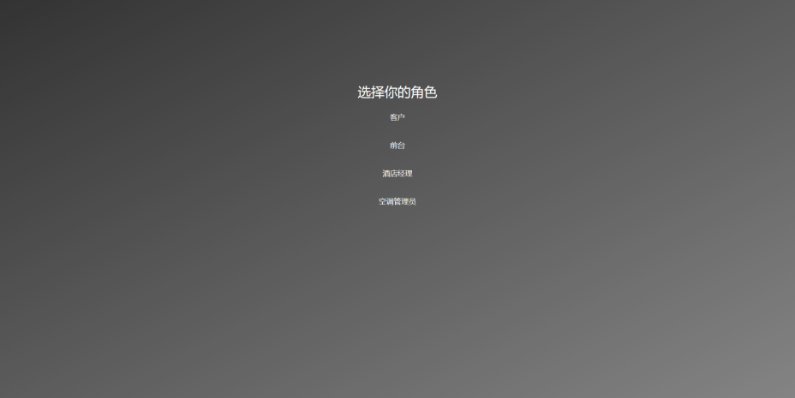

4.顾客页面

输入房间号进入房间

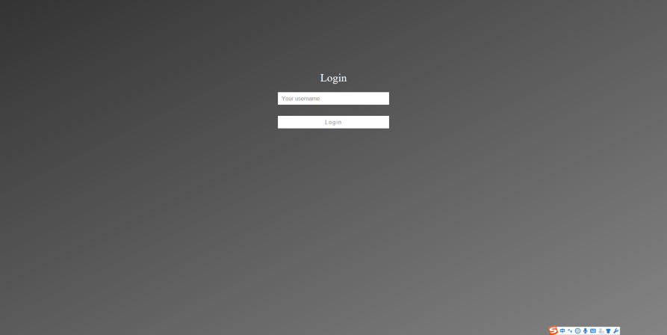

顾客可以在房间页面看见空调的控制面板，其中控制面板上有空调的状态，服务状态，温度，风速，总费用

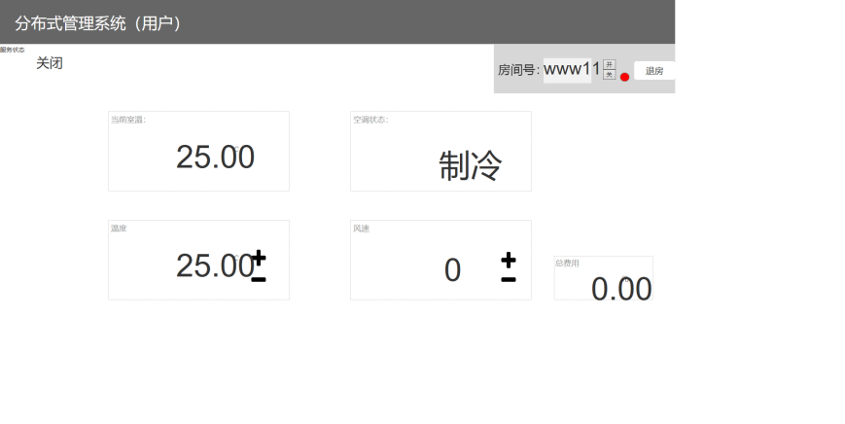

开启空调

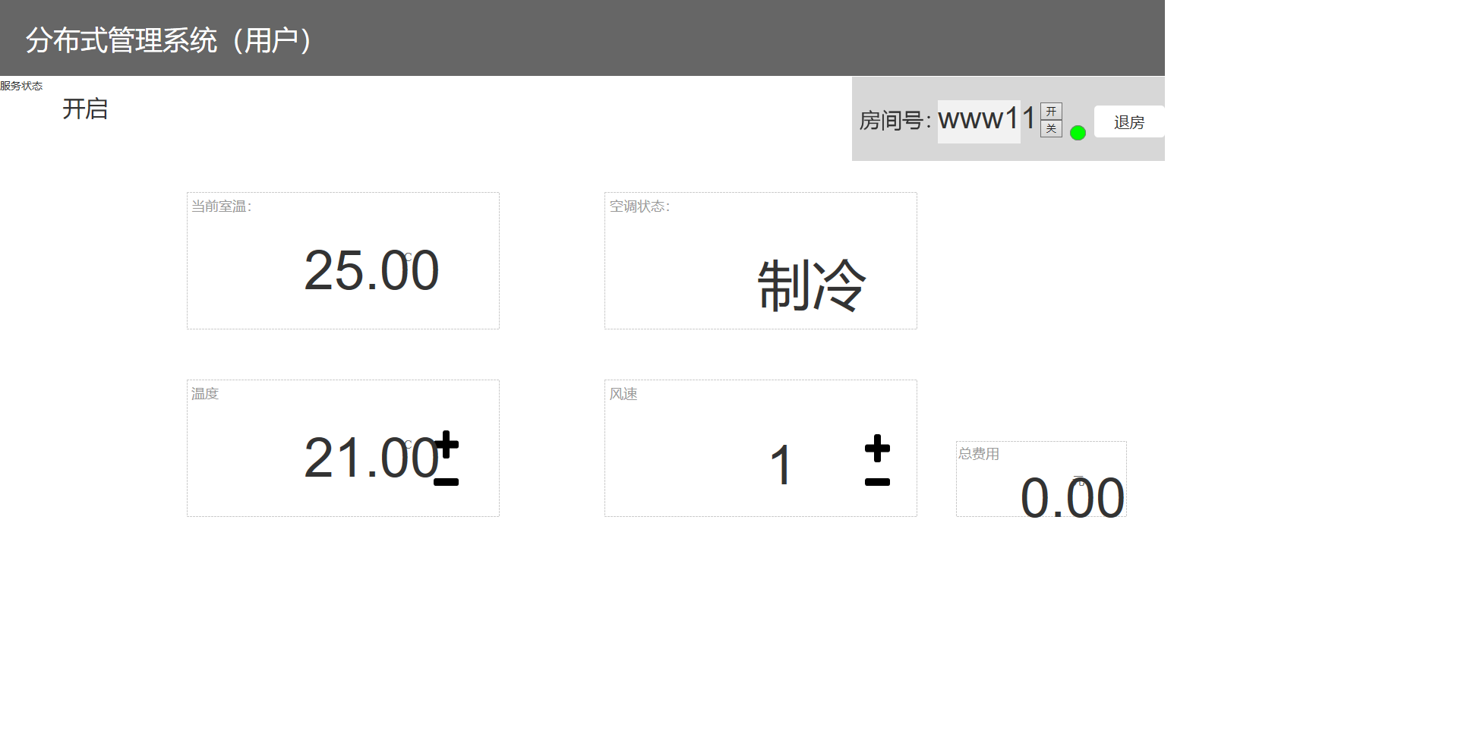

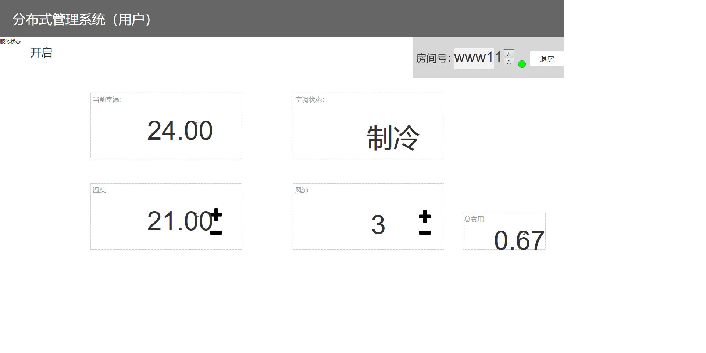

温度降低，显示总费用

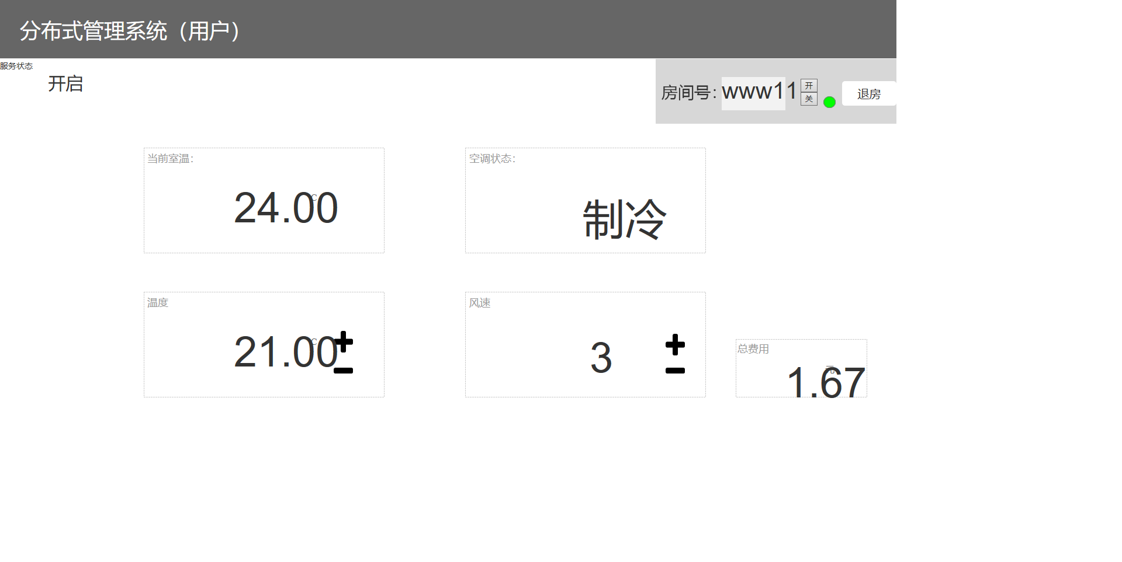

关机

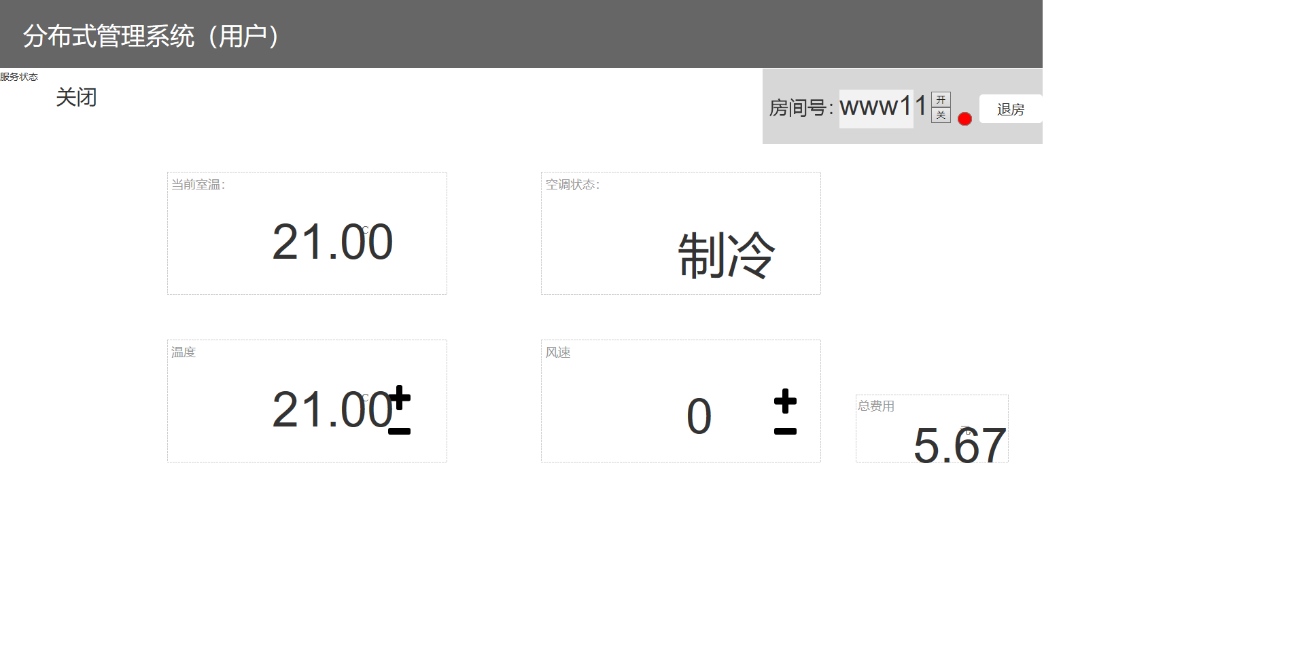

5.前台页面

前台管理员输入账号密码进入前台

输入房间号退房

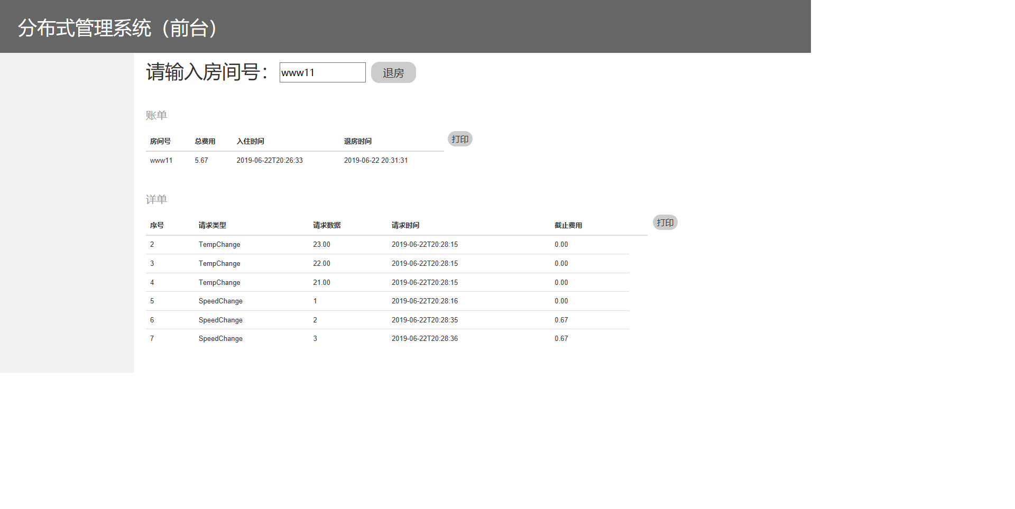

打印详单和账单输出到txt

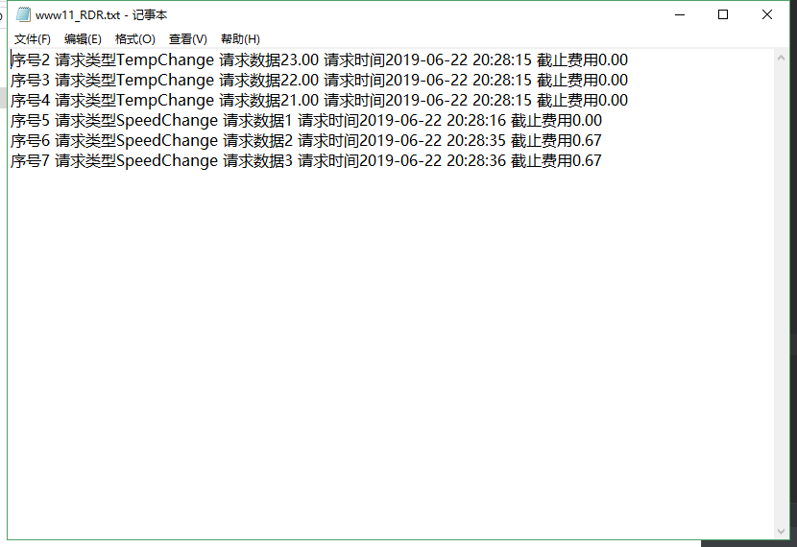

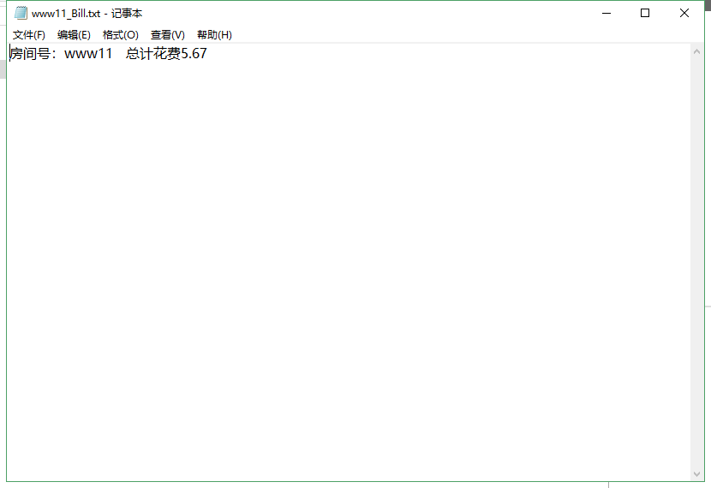

前台可以处理退房，打印账单和详细账单

6.酒店经理

酒店经理输入账号密码进入页面

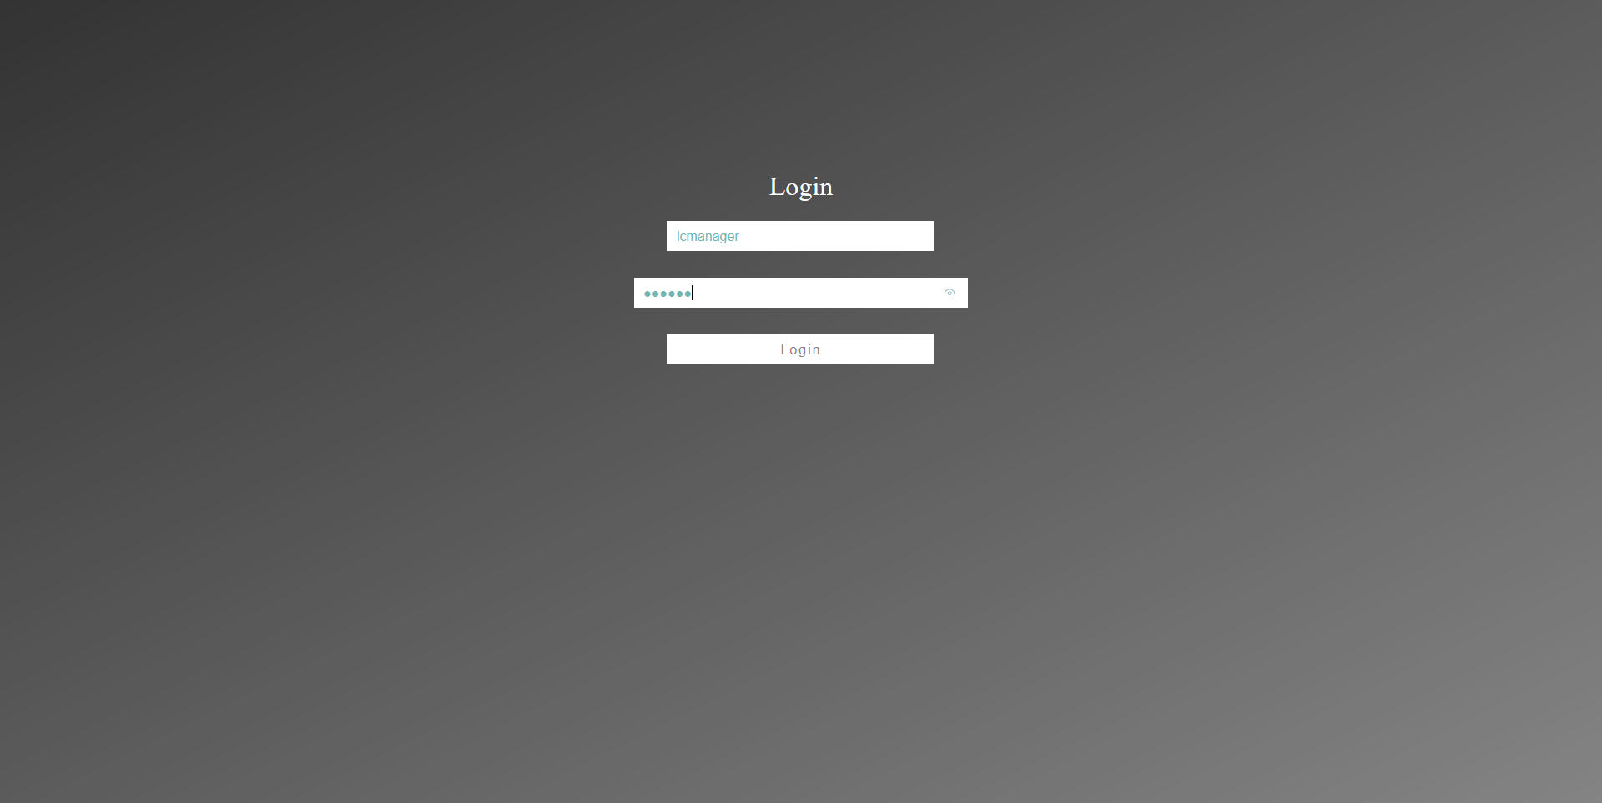

酒店经理可以查看报表

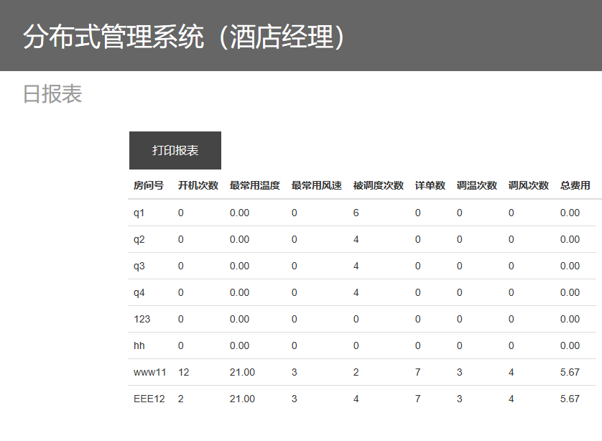

打印日报表输出到txt

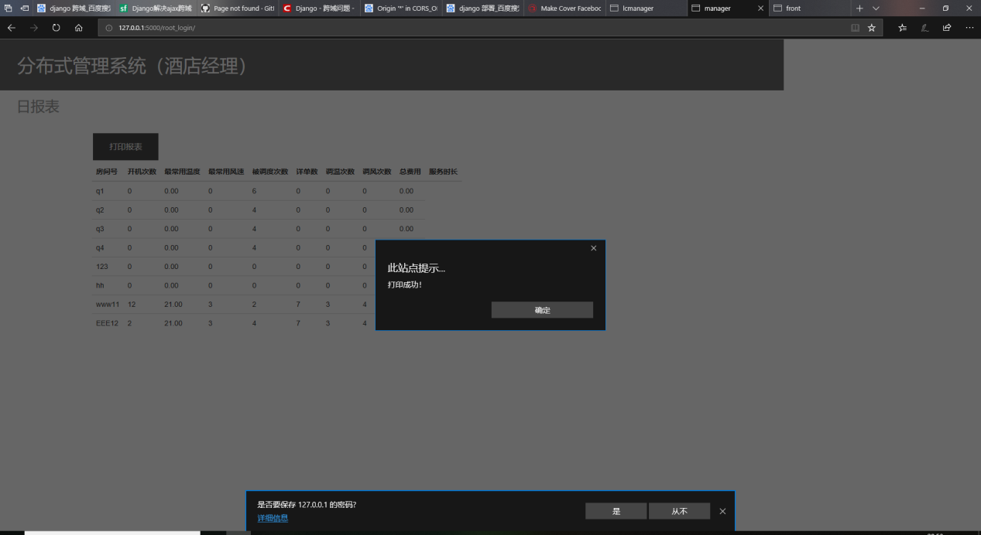

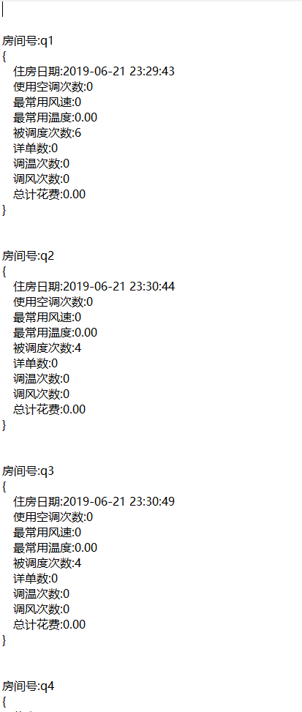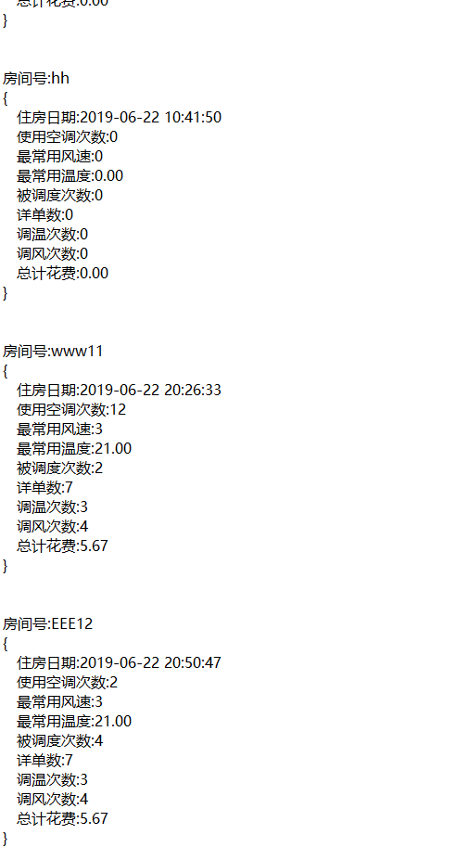

7.空调管理员

空调管理员输入账号密码进入页面



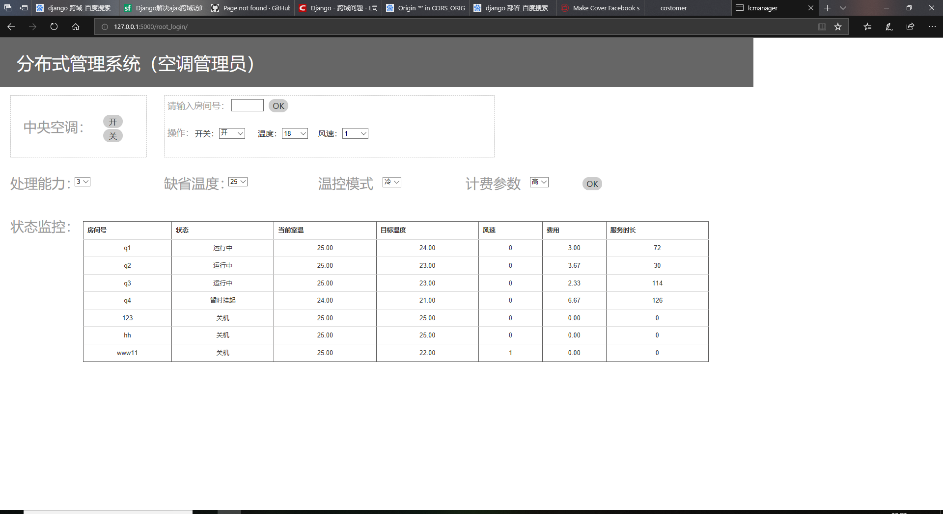

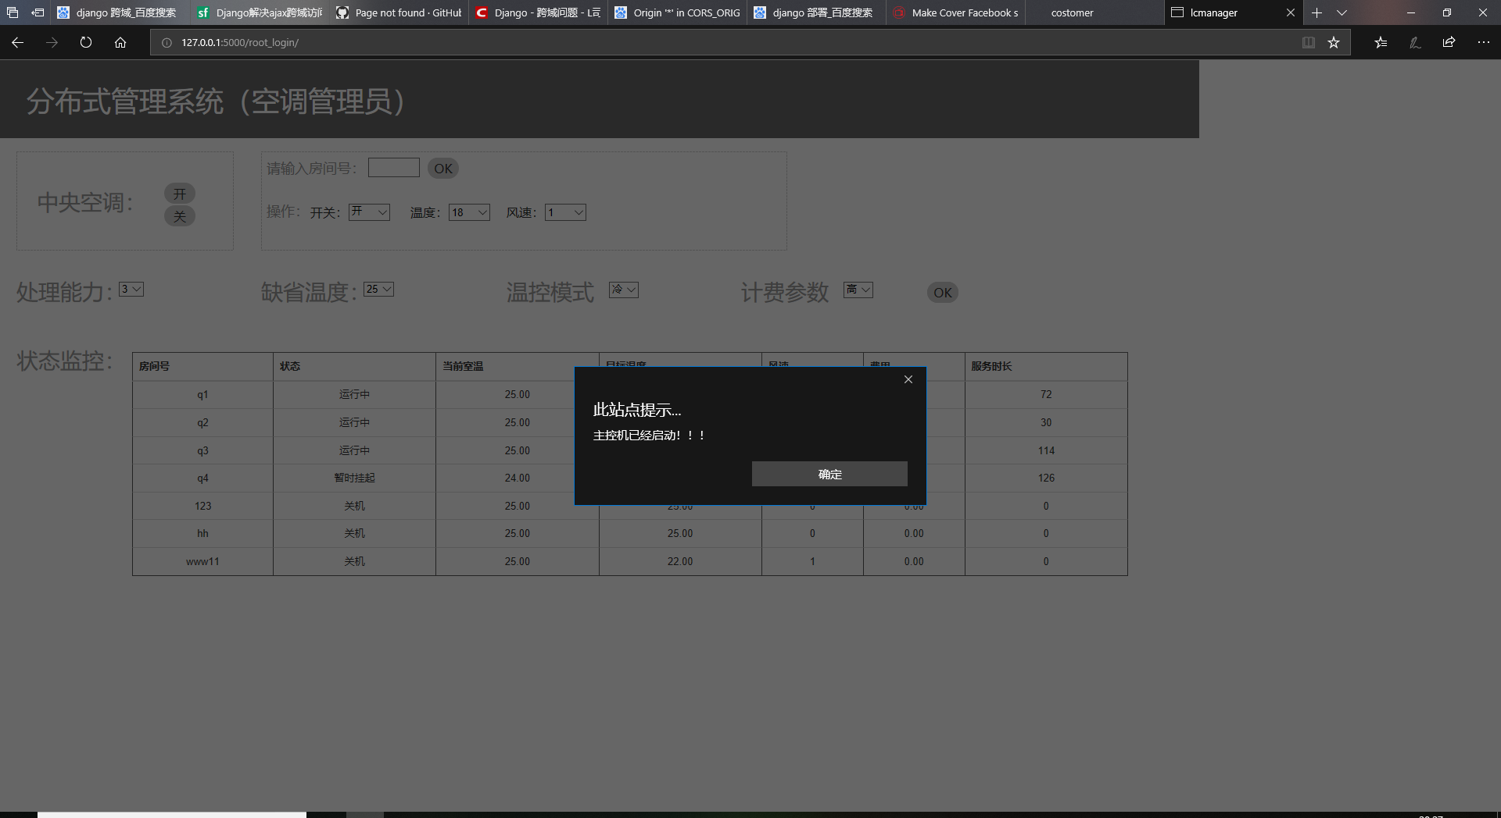

设定参数



酒店管理员可以控制主控机和从控机的开启和关闭，可以设置空调状态模式，费率因子，风速等